UNIVERSIDAD TECNOLÓGICA NACIONAL

Facultad Regional Córdoba

Ingeniería en Sistemas de Información



Sistema de Administración de Pacientes Odontológicos

WorkFlow de Prueba – Caso de Prueba

Grupo 5:

* Barros, Maximiliano 54056
* Biancato, Enzo 54452
* García, Mauro 53879
* López Arzuaga, Ignacio 54623
* Spesot, Alexis 54407

Profesor:

Gastañaga, Iris Nancy (Titular)

Savi, Cecilia Andrea (JTP)

Fecha: 11/08/2013

Historial de Versiones

|  |  |  |  |
| --- | --- | --- | --- |
| **Versión** | **Descripción** | **Fecha** | **Autor** |
| 1.0 | Versión Inicial del Documento | 11/08/2013 | Autor |
| 1.1 |  |  |  |

Índice

Introducción 4

Casos de uso “Registrar asignación de paciente” 4

Diferenciar las actividades del caso de uso 4

Construir el grafo de caminos para el caso de uso 7

Determinar la cantidad de escenarios posibles para el caso de uso. 9

Decidir la cantidad de casos de prueba a realizar (Porcentaje de cobertura) 9

Diseñar los casos de prueba correspondientes 9

# Introducción

Para realizar los casos de prueba se deben tener en cuenta las siguientes actividades a realizar:

1. Diferenciar las actividades del caso de uso
2. Construir el grafo de caminos para el caso de uso
3. Determinar la cantidad de escenarios posibles para el caso de uso.
4. Decidir la cantidad de casos de prueba a realizar (Porcentaje de cobertura)
5. Diseñar los casos de prueba correspondientes

## Casos de uso “Registrar asignación de paciente”

### Diferenciar las actividades del caso de uso

A continuación se presenta la descripción del caso de uso en cuestión, con las actividades identificadas como pasos del actor, pasos del sistema y excepciones.

|  |  |  |  |  |  |
| --- | --- | --- | --- | --- | --- |
| **Paquete: Administración de asignaciones** | | | | | |
| **Nombre del Use Case**: Registrar asignación paciente | | | | | **ID**: |
| **Prioridad**:  Alta  Media  Baja | | | | | |
| **Categoría**:  Esencial  Soporte | | | **Significativo para la Arquitectura**:  Si  No | | |
| **Complejidad**:  Simple  Mediano  Complejo  Muy Complejo  Extremadamente Complejo | | | | | |
| **Actor Principal**: Responsable de recepción de pacientes (RRP) – Alumno (ALU) | | **Actor Secundario**: | | | |
| **Tipo de Use Case**:  Concreto  Abstracto | | | | | |
| **Objetivo**: Registrar la asignación de un paciente a un alumno concreto para la realización de una atención. | | | | | |
| **Precondiciones**: **Que el usuario este logueado** | | | | | |
| **Post- Condiciones** | **Éxito: Se registra la asignación del paciente a un alumno.** | | | | |
| **Fracaso:**   * **El caso de uso “Consultar paciente” no encuentra un paciente adecuado.** * **No existe el alumno en el sistema cuando la asignación la realiza el RRP.** * **El usuario no confirma la asignación.** | | | | |
| Curso Normal | | | | Alternativas | |
| 1. El caso de uso comienza cuando el RRP o el ALU ingresan a la opción para registrar una asignación de paciente. **(A)** | | | |  | |
| 1. El sistema verifica el usuario logueado y el mismo es un alumno. El sistema presenta el nombre y apellido del alumno. **(S)** | | | | 2.A El sistema verifica el usuario logueado y el mismo es un RRP. (ES) 2.A.1 El sistema solicita se ingrese número y tipo de documento o legajo del alumno que solicita el paciente. (ES)  2.A.2 El RRP ingresa el tipo y número de documento o el legajo del alumno. (EA)  2.A.2.A El sistema verifica la existencia del alumno y el mismo no existe. (ES)  2.A.2.A.1 El sistema informa la situación.  2.A.2.A.2 Se cancela el caso de uso. (ES)  2.A.2.B El sistema verifica la existencia del alumno y el mismo existe. (ES)  2.A.2.B.1 El sistema muestra los datos del alumno. (ES)  2.A.2.B.3 Sigue el curso normal. | |
| 1. El RRP o ALU llama al caso de uso “Consultar paciente”. | | | |  | |
| 1. El mismo retorna un paciente con las características deseadas: problemática, materia, práctica, fecha y hora de la práctica. **(S)** | | | | 4.A El mismo no retorna un paciente con las características deseadas. **(ES)**  4.A.1 El sistema informa la situación. **(ES)**  4.A.2 Se cancela el caso de uso. | |
| 1. El sistema muestra los datos de la asignación que se registrará: nombre y apellido del paciente, problemática, materia, fecha y hora de la práctica, nombre y apellido del alumno. **(S)** | | | |  | |
| 1. El sistema solicita que se confirme la asignación. **(S)** | | | |  | |
| 1. El usuario (RRP o ALU) confirma la asignación. **(A)** | | | | 7.A El usuario (RRP o ALU) no confirma la asignación. **(EA)**  7.A.1 Se cancela el caso de uso. | |
| 1. El sistema registra la asignación del paciente al alumno. **(S)** | | | |  | |
| 1. El sistema le otorga al alumno los permisos para poder ver los datos de contacto del paciente. **(S)** | | | |  | |
| 1. Finaliza el caso de uso. | | | |  | |
| **Observaciones: no aplica** | | | | | |
| **Requerimientos no Funcionales Asociados: no aplica** | | | | | |
| **Asociaciones de Extensión: Caso de uso “Consultar Paciente”** | | | | | |
| **Asociaciones de Inclusión: no aplica** | | | | | |
| **Use Case donde se incluye: no aplica** | | | | | |
| **Use Case al que extiende: no aplica** | | | | | |
| **Use Case de Generalización: no aplica** | | | | | |

### Construir el grafo de caminos para el caso de uso

A continuación se muestra el grafo de caminos para el caso de uso “Registrar asignación de paciente”.

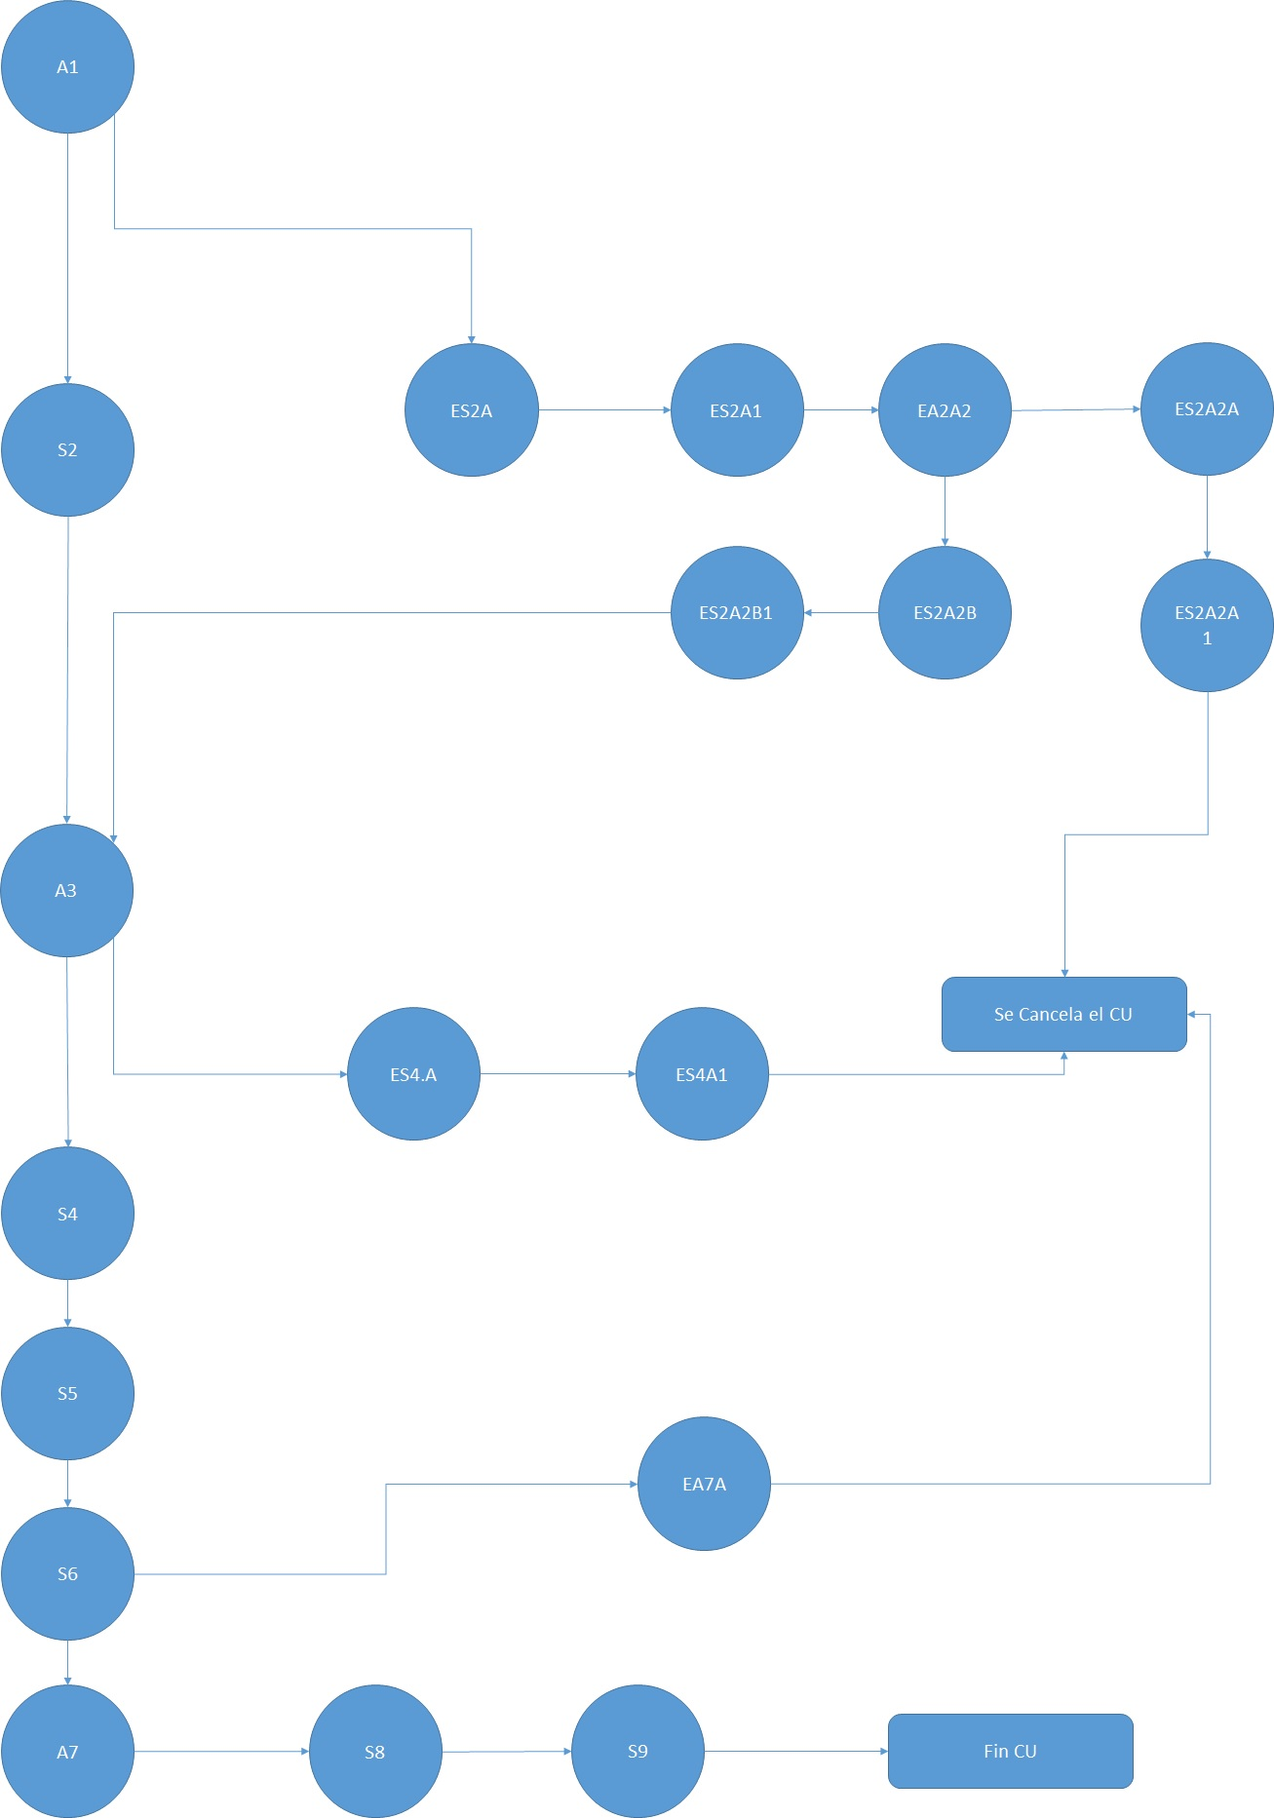

### Determinar la cantidad de escenarios posibles para el caso de uso.

|  |  |
| --- | --- |
|  | Caminos de prueba positivos |
| 1 | A1 – S2 – A3 – S4 – S5 – S6 – A7 – S8 – S9 |
| 2 | A1 – ES2A - ES2A1 - ES2A2 - ES2A2B - ES2A2B1 – A3 – S4 – S5 – S6 – A7 – S8 – S9 |

|  |  |
| --- | --- |
|  | Caminos de prueba negativos |
| 1 | A1 – ES2A - ES2A1 - ES2A2 - ES2A2A - ES2A2A1 |
| 2 | A1 – ES2A - ES2A1 - ES2A2 - ES2A2B - ES2A2B1 – A3 – ES4A – ES4A1 |
| 3 | A1 – S2 – A3 – ES4A – ES4A1 |
| 4 | A1 – ES2A - ES2A1 - ES2A2 - ES2A2B - ES2A2B1 – A3 – S4 – S5 – S6 – EA7A |
| 5 | A1 – S2 – A3 – S4 – S5 – S6 – EA7A |

### Decidir la cantidad de casos de prueba a realizar (Porcentaje de cobertura)

El porcentaje de cobertura será del 60%.

La cantidad de casos de prueba a realizar en este caso de uso será de 4.

Se debe determinar cuáles son los casos de prueba que se eligen según los caminos de prueba identificados. Para ello se debe considerar lo siguiente:

* Si hay alternativas se debe preparar al menos un caso de prueba para el curso normal y uno por cada alternativa.
* Si hay una relación de extensión se debe realizar un caso de prueba que la considere y uno que no.
* Por cada caso de uso, se debe incluir al menos un caso de prueba con una acción inválida por el usuario.

### Diseñar los casos de prueba correspondientes

|  |  |  |  |
| --- | --- | --- | --- |
| Nombre del caso de prueba | El usuario logueado es un RRP, busca al alumno, lo encuentra y le asigna un paciente. | | |
| Id del caso de prueba | 02 - Positivo | | |
| Juego de prueba | Registrar asignación de paciente | | |
| Camino de prueba | A1 – ES2A - ES2A1 - ES2A2 - ES2A2B - ES2A2B1 – A3 – S4 – S5 – S6 – A7 – S8 – S9 | | |
| Prioridad | Alta | | |
| Setup | * Paciente registrado con el nombre “Roberto”, apellido “Nani”, tipo documento “DNI” y número de documento “23.578.312”. * Alumno registrado con el nombre “Julio”, apellido “Buffarini”, tipo documento “DNI” y número de documento “26.528.576”. * Usuario logueado con rol de RRP, con el nombre “Juan” y apellido “Verón” | | |
| Resultado | Finaliza el caso de uso de manera positiva | | |
| Paso | Descripción | Resultado | Id del problema |
| CP 02/P – A1 | El usuario Juan Verón se loguea con el rol de RRP y selecciona la opción “asignar paciente”. |  |  |
| CP 02/P – ES2A | El sistema comprueba que el usuario logueado es un RRP. |  |  |
| CP 02/P – ES2A1 | El sistema solicita se ingrese número y tipo de documento o legajo del alumno que solicita el paciente. |  |  |
| CP 02/P – ES2A2 | El usuario logueado ingresa el tipo de documento “DNI” y el número de documento “26.528.576” |  |  |
| CP 02/P – ES2A2B | El sistema verifica la existencia del alumno y el mismo existe. |  |  |
| CP 02/P – ES2A2B1 | El sistema muestra los datos del alumno y el mismo es “Julio Buffarini”. |  |  |
| CP 02/P – A3 | El RRP llama al caso de uso “Consultar paciente” y le envía por parámetro los datos del paciente solicitado. El mismo carga el nombre “Roberto” y apellido “Nani” o el tipo documento “DNI” y número de documento “23.578.312”. |  |  |
| CP 02/P – S4 | El mismo retorna un paciente con las características deseadas. |  |  |
| CP 02/P – S5 | El sistema muestra los datos de la asignación que se registrará: nombre y apellido del paciente, problemática, materia, fecha y hora de la práctica, nombre y apellido del alumno. |  |  |
| CP 02/P – S6 | El sistema solicita confirmación de la asignación. |  |  |
| CP 02/P – A7 | El usuario confirma la asignación. |  |  |
| CP 02/P – S8 | El sistema registra la asignación del paciente al alumno |  |  |
| CP 02/P – S9 | El sistema le otorga al alumno los permisos para poder ver los datos de contacto del paciente. |  |  |
|  | Fin del caso de uso |  |  |
| Estado del caso de prueba | Pendiente | | |
| Analista de prueba |  | | |
| Fecha de llenado |  | | |
| Diseñador del caso de prueba | Alexis Spesot | | |
| Versión del caso de prueba | 1.0 | | |
| Fecha de versión | 11/08/2013 | | |

|  |  |  |  |
| --- | --- | --- | --- |
| Nombre del caso de prueba | El usuario logueado es un RRP, busca al alumno y no lo encuentra | | |
| Id del caso de prueba | 01 - Negativo | | |
| Juego de prueba | Registrar asignación de paciente | | |
| Camino de prueba | A1 – ES2A - ES2A1 - ES2A2 - ES2A2A - ES2A2A1 | | |
| Prioridad | Alta | | |
| Setup | * Usuario logueado con rol de RRP, con el nombre “Juan” y apellido “Verón” | | |
| Resultado | Se cancela el caso de uso | | |
| Paso | Descripción | Resultado | Id del problema |
| CP 01/N – A1 | El usuario Juan Verón se loguea con el rol de RRP y selecciona la opción “asignar paciente”. |  |  |
| CP 01/ N – ES2A | El sistema comprueba que el usuario logueado es un RRP. |  |  |
| CP 01/ N – ES2A1 | El sistema solicita se ingrese número y tipo de documento o legajo del alumno que solicita el paciente. |  |  |
| CP 01/ N – ES2A2 | El usuario logueado ingresa el tipo de documento “DNI” y el número de documento “26.528.576” |  |  |
| CP 01/ N – ES2A2A | El sistema verifica la existencia del alumno y el mismo no existe. |  |  |
| CP 01/ N – ES2A2A1 | El sistema informa la situación. |  |  |
|  | Se cancela el caso de uso |  |  |
| Estado del caso de prueba | Pendiente | | |
| Analista de prueba |  | | |
| Fecha de llenado |  | | |
| Diseñador del caso de prueba | Alexis Spesot | | |
| Versión del caso de prueba | 1.0 | | |
| Fecha de versión | 11/08/2013 | | |

|  |  |  |  |
| --- | --- | --- | --- |
| Nombre del caso de prueba | El usuario logueado es un RRP, busca al alumno, lo encuentra y luego no encuentra paciente. | | |
| Id del caso de prueba | 02 - Negativo | | |
| Juego de prueba | Registrar asignación de paciente | | |
| Camino de prueba | A1 – ES2A - ES2A1 - ES2A2 - ES2A2B - ES2A2B1 – A3 – ES4A – ES4A1 | | |
| Prioridad | Alta | | |
| Setup | * Alumno registrado con el nombre “Julio”, apellido “Buffarini”, tipo documento “DNI” y número de documento “26.528.576”. * Usuario logueado con rol de RRP, con el nombre “Juan” y apellido “Verón” | | |
| Resultado | Se cancela el caso de uso. | | |
| Paso | Descripción | Resultado | Id del problema |
| CP 02/N – A1 | El usuario Juan Verón se loguea con el rol de RRP y selecciona la opción “asignar paciente”. |  |  |
| CP 02/ N – ES2A | El sistema comprueba que el usuario logueado es un RRP. |  |  |
| CP 02/ N – ES2A1 | El sistema solicita se ingrese número y tipo de documento o legajo del alumno que solicita el paciente. |  |  |
| CP 02/ N – ES2A2 | El usuario logueado ingresa el tipo de documento “DNI” y el número de documento “26.528.576” |  |  |
| CP 02/ N – ES2A2B | El sistema verifica la existencia del alumno y el mismo existe. |  |  |
| CP 02/ N – ES2A2B1 | El sistema muestra los datos del alumno y el mismo es “Julio Buffarini”. |  |  |
| CP 02/ N – A3 | El RRP llama al caso de uso “Consultar paciente” y le envía por parámetro los datos del paciente solicitado. El mismo carga el nombre “Roberto” y apellido “Nani” o el tipo documento “DNI” y número de documento “23.578.312”. |  |  |
| CP 02/ N – ES4A | El mismo no retorna un paciente con las características deseadas. |  |  |
| CP 02/P – ES4A1 | El sistema informa la situación. |  |  |
|  | Se cancela el CU. |  |  |
| Estado del caso de prueba | Pendiente | | |
| Analista de prueba |  | | |
| Fecha de llenado |  | | |
| Diseñador del caso de prueba | Alexis Spesot | | |
| Versión del caso de prueba | 1.0 | | |
| Fecha de versión | 11/08/2013 | | |

|  |  |  |  |
| --- | --- | --- | --- |
| Nombre del caso de prueba | El usuario logueado es un RRP, busca al alumno, lo encuentra y encuentra un paciente y no confirma la asignación | | |
| Id del caso de prueba | 04 - Negativo | | |
| Juego de prueba | Registrar asignación de paciente | | |
| Camino de prueba | A1 – ES2A - ES2A1 - ES2A2 - ES2A2B - ES2A2B1 – A3 – S4 – S5 – S6 – EA7A | | |
| Prioridad | Alta | | |
| Setup | * Paciente registrado con el nombre “Roberto”, apellido “Nani”, tipo documento “DNI” y número de documento “23.578.312”. * Alumno registrado con el nombre “Julio”, apellido “Buffarini”, tipo documento “DNI” y número de documento “26.528.576”. * Usuario logueado con rol de RRP, con el nombre “Juan” y apellido “Verón” | | |
| Resultado | Se cancela el caso de uso. | | |
| Paso | Descripción | Resultado | Id del problema |
| CP 04/N – A1 | El usuario Juan Verón se loguea con el rol de RRP y selecciona la opción “asignar paciente”. |  |  |
| CP 04/N – ES2A | El sistema comprueba que el usuario logueado es un RRP. |  |  |
| CP 04/N – ES2A1 | El sistema solicita se ingrese número y tipo de documento o legajo del alumno que solicita el paciente. |  |  |
| CP 04/N – ES2A2 | El usuario logueado ingresa el tipo de documento “DNI” y el número de documento “26.528.576” |  |  |
| CP 04/N – ES2A2B | El sistema verifica la existencia del alumno y el mismo existe. |  |  |
| CP 04/N – ES2A2B1 | El sistema muestra los datos del alumno y el mismo es “Julio Buffarini”. |  |  |
| CP 04/N – A3 | El RRP llama al caso de uso “Consultar paciente” y le envía por parámetro los datos del paciente solicitado. El mismo carga el nombre “Roberto” y apellido “Nani” o el tipo documento “DNI” y número de documento “23.578.312”. |  |  |
| CP 04/N – S4 | El mismo retorna un paciente con las características deseadas. |  |  |
| CP 04/N – S5 | El sistema muestra los datos de la asignación que se registrará: nombre y apellido del paciente, problemática, materia, fecha y hora de la práctica, nombre y apellido del alumno. |  |  |
| CP 04/N – S6 | El sistema solicita confirmación de la asignación. |  |  |
| CP 04/N – EA7A | El usuario no confirma la asignación. |  |  |
|  | Fin del caso de uso |  |  |
| Estado del caso de prueba | Pendiente | | |
| Analista de prueba |  | | |
| Fecha de llenado |  | | |
| Diseñador del caso de prueba | Alexis Spesot | | |
| Versión del caso de prueba | 1.0 | | |
| Fecha de versión | 11/08/2013 | | |